La Russie
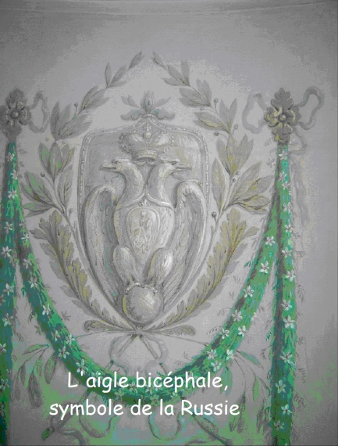

La Russie, celle du Docteur Jivago, n'est plus, mais l'actuelle n'est pas encore ce qu'elle voudrait être. Néanmoins, elle se tourne résolument vers l'Occident, consciente de l'intérêt qu'il a pour elle….

Partis d'Alsace le 11 mai 2006, nous découvrons la Russie entre Moscou et Saint-Pétersbourg…

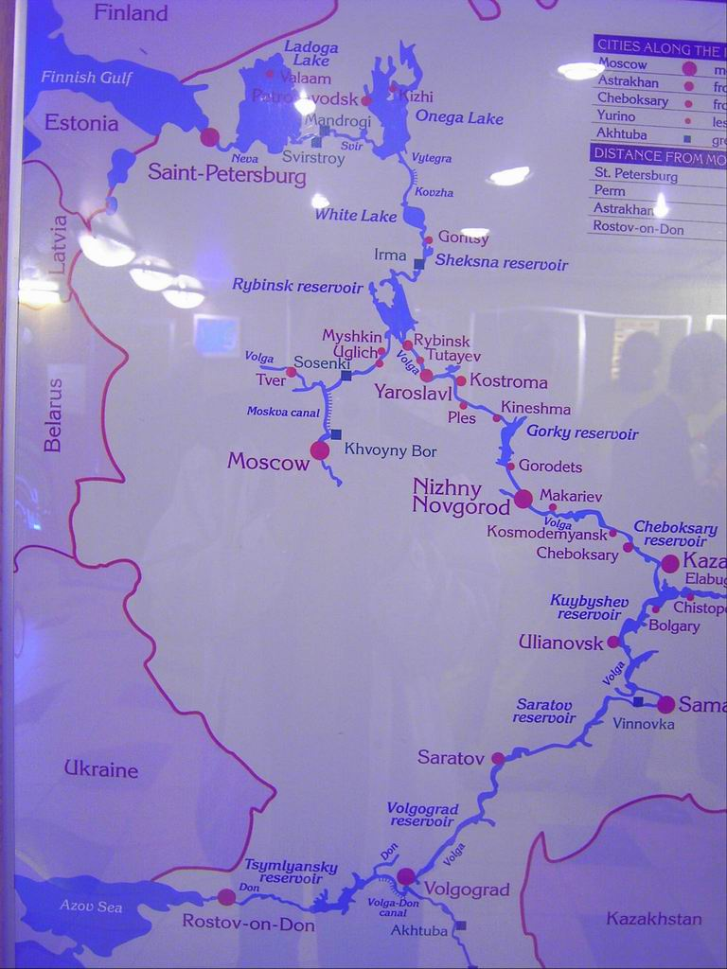

Moscou

La fondation de Moscou se perd dans la nuit des temps. Selon la légende, le prince Oleg aurait fondé sur la rivière Smorodinka (la Moskowa de l'époque) un petit bourg. Les objets du IXe siècle découverts lors des fouilles semblent confirmer cette légende. Il se peut ainsi que la ville ait existé bien avant 1147 lorsqu'elle fut mentionnée pour la première fois dans les chroniques en rapport avec la rencontre de Sviatoslav de Tchernigov avec le prince Youri Doldorouki.

Selon une autre légende, les terres de la Moskova auraient alors appartenu au boyard Koutchka que Youri Dolgorouki avait mis à mort. Sur ces terres, Youri aurait fondé un bourg dont le centre se serait trouvé sur la colline du Bor (aujourd'hui dans l'enceinte du Kremlin). Des villages apparurent bientôt tout autour.
Au XIVe siècle Iouri III Moskovski disputait avec Michel III le Saint Vladimirski prince de Tver le trône de la principauté de Vladimir. Ivan Ier l'emporta et devint le seul collecteur de taxes pour les suzerains Mongols de la Horde d'Or. Ce service permit d'obtenir des concessions notamment de transmettre le contrôle de la principauté à l'aîné et non de la diviser entre tous les enfants.

Vers le XVe siècle, Moscou se constituait déjà de plusieurs parties : le Kremlin, les faubourgs, le quartier de l'Au-delà de la Moskova. C'était la Capitale des tsars de Russie et la première ville marchande du pays.
Mais, lorsque la croissance de l'empire lituanien commença à menacer toute la Russie, le Khan renforça Moscou, notamment en en faisant le siège de l'église orthodoxe, lui permettant de devenir la ville la plus importante de Russie. Il est généralement considéré qu'Ivan III libéra finalement la ville du contrôle mongol en 1480, l'élevant au rang de capitale d'un empire qui finira par englober toute la Russie, y compris la Sibérie et bien d'autres territoires.
La tyrannie des tsars suivants, comme Ivan le Terrible, mena à un affaiblissement de l'État, même lorsque l'empire s'étendait. En 1571 les Tatars de Crimée de l'Empire Ottoman saisirent et brûlèrent la ville. Entre 1610 et 1612 des troupes polonaises occupèrent Moscou comme la Pologne tentait sans succès d'installer un monarque sur le trône ou de constituer une union entre les États slaves. Cependant l'armée polonaise n'était que partiellement soutenue par l'aristocratie et son équivalent russe menée par le prince Pojarski obtint l'élection de Michel Romanov.

Moscou cessa d'être la capitale de la Russie quand en 1703 Pierre le grand fit construire Saint-Pétersbourg sur la côte de la Baltique.
Le 14 septembre 1812, quand Napoléon envahit Moscou à la tête d'une partie de la Grande armée (moins de 100 000 hommes sur 400 000), la ville est incendiée par le gouverneur Rostopchine. Le Tsar Alexandre refuse toute négociation, Napoléon quitte Moscou le 19 octobre. À partir de novembre, la neige tombe, la température chute brutalement et la retraite par une zone dévastée est une déroute.
Suivant le succès de la Révolution russe en 1917, Lénine la fit à nouveau la capitale.
Quand l'Allemagne envahit la Russie au cours de l'Opération Barbarossa (le 22 juin 1941), l'armée centre avait Moscou comme objectif et parvint jusqu'à 60 km avant de devoir reculer.
Le 19 août 1991 une insurrection incendie le gigantesque parlement de l'Union soviétique. L'URSS implose et par conséquent cet événement met fin aux fonctions de Mikhaïl Gorbatchev, son dernier président.

La Moskova

La Moskova est une rivière de Russie, affluent de l'Oka. Elle traverse Moscou. La rivière fait 502 km de long. Le bassin hydrographique de la Moskova est de 17 600 kilomètres carrés. La rivière gèle vers novembre-décembre et dégèle vers la fin du mois de mars.

Le canal Moskova/Volga

Canal de 128 km que Staline fit creuser par les forçats du goulag dans les années 30 pour relier la Moskova à la Volga et ainsi approvisionner Moscou en eau potable et assurer la liaison navigable entre la Moskova et la Volga.
7 digues de béton - 8 de terre – 15 ponts – 2 tunnels – 8 barrages-usines !

LA VILLE

Centre-ville, rues, Habitations communautaires, Magasins "Goum", Rues, Gratte-ciel Université, Alexandre Pouchkine, maison natale de Pouchkine, plaque commémorative sur la maison natale de Pouchkine, allée de l'exposition avec la fontaine "La Fleur de Pierre", la fontaine de l'Amitié des peuples 1953, Maison du Gouvernement,

Le Kremlin
Palais des Congrès, Cath. de l'Annonciation, Cath. de la Dormition –lieu de sacre de tous les empereurs- roi canon, murs Kremlin vus de la Moskova, relève de garde devant le monument aux morts 1939/45

Le métro :
Allée1, allée2, allée 3 fresque

La Place Rouge
Place Rouge1, Pl. Rouge jour, Pl. Rouge nuit, : St Basile le Bienheureux, Pl. Rouge – St Basile le Bhrx nuit

MONASTERE DE NOVODIEVITCHI inscrit en 2004 au Patrimoine Mondial de l'Unesco
monastère vu de l'extérieur, vue intérieure

Galerie Trétiakov

Apparition du Christ au peuple de A.A. Ivanov (5,40 x 7,50) – Vladimirskaya de A. Vladimir– Trinité de Roublev – La Cavalière de Karl Brullov

Le Bolchoï
le théâtre, le bâtiment

La Galerie Tretiakov
La Galerie Trétiakov est l'un des plus grands musées de l'art russe. Pavel Trétiakov, négociant et industriel, fonda sa galerie sur la base d'œuvres d'artistes uniquement russes. Trétiakov était passionné par l'idée de "mettre sur pied un conservatoire public des beaux-arts accessible à tous" et dès les premières années de son activité de collectionneur (env. 1856), il décida de transmettre toute sa collection à la jouissance publique. En août 1892, Il fit don à la Moscou, par lettre testamentaire, de 1287 peintures, 518 dessins, 75 toiles ! Il légua en même temps la collection d'art étranger que son frère s'était constituée. En août 1893, le musée, sous le nom de Galerie municipale des frères Pavel et Serguei Tretiakov ouvrit gratuitement ses portes à tous les visiteurs.
La Galerie Tretiakov conserve en ses murs deux des icônes les plus célèbres au monde : la Vladimirskaya de A. Vladimir, et la Trinité de Roublev.

Ouglitch – le souvenir de Dimitri
Fondée en 1148

La Volga
Longue de 3690 km, elle est le plus long fleuve d'Europe et se jette dans la mer Caspienne. Elle accueille 200 affluents et couvre le tiers de la plaine russe à raison de 360 000 km2.
L'aménagement de la partie supérieure de la Volga a permis la création de lacs artificiels, et des canaux artificiels relient le fleuve à 5 grandes mers. La moitié du trafic fluvial passe par son cours , qui est navigable de mars à mi-décembre.

Les barrages édifiés sur les fleuves russes ont tous un but essentiel : la fourniture d'énergie et l'irrigation.

Au détour d'un méandre de la Volga, voilà, blottie au milieu d'un écrin de verdure Ouglitch ! Nous ne voyons d'abord que les bulbes bleus constellés d'étoiles de l'église St Dimitri et ceux, verts, de la cathédrale de la Transfiguration.
Des femmes âgées nous accueillent, c'est une tradition en Russie, et nous proposent des petits bouquets dans l'espoir de gagner quelques roubles. Ce sont généralement des veuves, des oubliées du temps passé, sans revenus…
Dès le débarquement, passage obligé : tout l'artisanat russe se décline sur les stands longeant le chemin jusqu'aux lieux de visite !
Les murs rouges de l'église Saint Dimitri, ainsi qu'un fresque dans la nef rappellent un crime commis en ces lieux en 1595 : celui du tsarévitch Dimitri, fils d'Ivan le Terrible, tué en ces lieux par un émissaire de Boris Godounov. On prétexta qu'il était mort d'une crise d'épilepsie et l'entourage du star exila les témoins gênants en Sibérie, même la cloche qui avait ameuté la foule fut du voyage.
Dimitri fut canonisé et tous les ans, le 28 mai, a lieu à Ouglitch le pèlerinage des orphelins de Russie. En souvenir de Dimitri, chaque enfant frappe la cloche maudite !
Nous garderons de cet endroit un autre souvenir : celui des chants religieux orthodoxes au Musée des Icônes…

Accueil sur les Berges, cathédrale de la Transfiguration et celle du Très Saint Sauveur du Sang Versé, coupoles étoilées de la cathédrale de la Transfiguration, maison d'habitation, église St Dimitri du Sang Versé.

…et nous réembarquons, nantis de cd et de souvenirs, en direction de Kostroma.

La création du réservoir d'Ouglitch en 1941 provoqué une montée des eaux de 12 mètres. La ville de Kaliazine, fondée au XIIe siècle fut, parmi d'autres , entièrement inondée. Il ne reste d'elle que le clocher de l'église Saint Nicolas sur Jabna (1800), l'une des plus belles et plus hautes structures de la Volga (70m). Ce chantier a coûté la vie à des dizaines de milliers de personnes, surtout des détenus.

L'écrivain Alexandre Soljenitzyne à propos du clocher de Kaliazine :

"Si vous voulez embrasser d'un seul regard, d'un seul coup d'œil notre Russie à demi-noyée, ne manquez pas le clocher de Kaliazine ! Il surplombait jadis sa cathédrale au cœur d'une opulente cité de commerce parmi les galeries marchandes. Les gens du négoce habitaient de riches maisons à deux étages dans les rues qui couraient jusqu'au parvis. Et jamais aucun prophète n'aurait présagé que cette cité ancienne, ayant résisté aux cruelles dévastations des Tatars et des Polonais, allait périr noyée aux deux tiers sous les flots de la Volga après huit siècles d'histoire par la volonté stupide d'une poignée de tyrans. Mais il reste de la ville engloutie un clocher élancé vers le ciel à l'image de notre espérance, de notre prière. Non ! Qu'à Dieu ne plaise de laisser la Russie entière engloutie à jamais sous les eaux !"

Nous entrons dans le tristement célèbre canal de la Moscova.

Le fleuve Volga, le plus long d'Europe est la fierté des Russes, l' "âme" du peuple disent certains. Aussi les autorités n'ont-elles pas hésité à ériger une statue monumentale, à l'entrée de l'écluse n° 11, dédiée à la Mère Volga. Tout un symbole…

Kostroma
Qui fut interdite aux étrangers jusqu'en 1991 !

La gare fluviale, la tour de guet des pompiers et les arcades marchandes encadrent la place de la ville en un remarquable ensemble d'urbanisme provincial de style classique russe.
Le monastère Ipatiev, édifié entre le XVI et le XIX siècles sont au programme du jour, mais c'est l'iconostase dorée de la Cathédrale de la Trinité, une des plus anciennes, qui nous laissera admiratifs.

..et c'est en bus, à travers de grandes forêts de bouleaux, que nous nous dirigeons vers..

gare fluviale, cathédrale de la Trinité, monastère Ipatiev, monastère Ipatiev2, vers Yaroslavl, tour de guet des pompiers, sous les arcades marchandes

Yaroslavl

Située au confluent de la Volga et de la Kotorosl, la légende rapporte que la ville fut fondée en 1010 par le prince Yaroslavl le Sage. Venu parlementer avec une tribu païenne belliqueuse, il fut attaqué par un ours dressé qu'il tua sur place. La tribu, démoralisée par la mort de son animal sacré se retira, et le prince occupa le terrain.
Le blason de Yaroslavl représente un ours armé en souvenir de cet événement.
A la fin du XIIe siècle est construit le monastère de la Transfiguration du Sauveur..
Après son annexion à la Moscovie en 1463, Yaroslavl connaît un grand essor architectural et devient la capitale provisoire d'une Russie troublée par le règne de Boris Godounov.
Sa situation avantageuse sur la Volga favorise le développement commercial et la ville devient le plus grand centre de négoce de la région. Les maîtres artisans de Yaroslavl, maçons et charpentiers, tanneurs et forgerons, joailliers, potiers et tisserands, sont réputés dans toute la Russie. La ville est également connue pour la splendeur de ses fresques (1680) et ses magnifiques églises, dont celle de Saint Elie le Prophète, avec ses scènes de l'Apocalypse et son iconostase ouvragée du XVIIe siècle qui représente de belles icônes du prophète Elie et de Saint Jean le Précurseur.
Au XVIIIe s, le développement de Saint-Pétersbourg relègue Yaroslavl au second plan.
A la Révolution, des combats meurtriers s'y déroulent entre l'Armée Rouge et l'Armée Blanche. Aujourd'hui, tout en étant un grand centre industriel et un important port fluvial, la ville demeure l'une des plus belles de l'anneau d'or et offre des vues superbes sur la Volga.

Monastère Sainte Trinité de la Transfiguration du Sauveur, cathédrale Saint Elie, moines du monastère, statue en granit de la Trinité de Roublev

En fin de journée, nous appareillons pour Goritsy, en passant par le réservoir (ornement de l'écluse) de Rybinsk :

Lac artificiel de Rybinsk : un chantier du Goulag

4550 km2, 140 km de long sur 70 de large. Créé sous Staline entre 1932 et 1947 à partir d'une 60e de cours d'eau. Sa mise en eau en 1941 a entraîné l'immersion de plus de 600 villages évacués de force et de la ville médiévale de Mologa. L'effet sur l'environnement a été passablement désastreux et l'on voit encore aujourd'hui les cimes des arbres qui émergent de l'eau, pour nous rappeler qu'ici il y avait des forêts…

Goritsy .."au cœur de la Russie religieuse"

Le Monastère de Saint-Cyril-du-Lac-Blanc, sur le lac de Siverskoye fut fondé par Saint Cyril de Belozersk à la fin du 15e siècle. Il est l'un des plus anciens et importants monastères russes, haut-lieu de l'orthodoxie.

La légende de Saint-Cyril : un jour, alors que Saint Cyril se mettait à genoux pour prier, dans son monastère de Moscou, il entendit une voix lui disant de lever les yeux. Obéissant à la voix, il vit la Vierge qui lui commanda de voyager au Nord et de fonder un monastère.
L'autre version : il en avait marre de ses supérieurs, et il a eu envie de se mettre au vert !

Adieu Goritsy et le havre de Saint-Cyril ! Nous traversons maintenant le Lac Blanc pour rejoindre

Vue extérieure du monastère, vue intérieure, vue int2, Ecrits cyrilliques, Iconostase

Le Lac Blanc

45 km de long sur 30 de large. Profond de 5 à 6 m, il est connu pour la pureté de ses eaux où l'on pêche le sandre. Il donne son nom à toute la région et est désormais l'un des maillons du canal Volgo-Balte, relié à la Volga par la Cheksna et le Lac de Rybinsk.

Kiji,
"la perle de Carélie", au nord du Lac Onéga

Le Lac Onéga

en pleine région de Carélie, c'est une centaines d'îles couvertes de bosquets verts striés par les troncs blancs des bouleaux, toutes bordées de roseaux ou de grèves de sable blond…
9720 km2, 200 km de long pour une profondeur moyenne de 16 m ! Les vents peuvent y avoir la violence des tempêtes marines et l'on a observé des vagues de près de 5 m ! C'est l'un des 26000 lacs de la république de Carélie qu'on appelle parfois "le pays des lacs, des forêts et du granit".

Large d'à peine 1500 m, l'île de Kiji est classée dans son intégralité "Patrimoine de l'Humanité" par l'Unesco.
L'île fut jadis un site sacré pour les païens. Au XVe siècle, des colons russes y fondent une chapelle.
Très fournies en gibier, poissons et terres arables, elle attire de nombreux migrants.
Après une dépendance de Novgorod, Kiji fut annexée à la Moscovie en 1478.
En 1714 est édifiée sur l'île la cathédrale de la Transfiguration : haute de 37 mètres, elle lance dans le ciel 22 bulbes (une base circulaire et une silhouette pyramidale pour évoquer la flamme tremblante d'une bougie) recouverts de 32000 écailles de tremble qui prennent sous le soleil une magnifique teinte argentée, chef d'œuvre absolu de l'architecture, construite, selon la légende, par un seul homme et sans aucun clou, uniquement des chevilles en bois !
Joyau de l'architecture en bois du XVIII siècle, elle a été transformée en musée de plein air.
En découvrant Kiji, on comprend aisément que le Père Nicolas soit tombé sous le charme de ce lieu. Ce prêtre orthodoxe français, d'origine russe, a décidé, après une visite "coup de foudre", de faire revivre cette paroisse. Depuis 1993, il célèbre ici des offices, notamment lors de la fête de la Transfiguration, tous les 19 août.
Nous sommes surpris par le froid qui y règne (à 300 km du cercle polaire !), mais au fil de notre ballade nous découvrons les autres constructions, toutes en sapin, isbas, moulins, chapelles qui ont été transportées spécialement de divers coins du pays en vue de leur protection et pour former un musée de l'architecture en bois en plein air.
Les sculpteurs sur bois et les charpentiers sont, et pour cause, les plus célèbres de la Russie.
L'île est vierge de toute souillure (…interdit d'y fumer…) et les paysages d'une rare beauté..

Eglise de la Transfiguration, clocher de l'église, chapelle, façade maison, fenêtre, fileuse, maison musée plein air, sortie de grange pour luges, moulin à vent, habitation du musée plein air, paysage1, paysage2,

Nous sommes dans la saison des "nuits blanches", le coucher du soleil y est magnifique…
Nous quittons le froid nordique pour rallier Svirstroy par la Svir.

La Svir

224 km à travers les forêts du Nord, elle relie les deux premiers lacs d'Europe, le Ladoga à l'ouest et l'Onega à l'Est. On lui prêtait le don de prolonger la vie.
L'écluse d'amont de la Svir est des plus originale : elle est ornée de navires

Svirstroy

Entre le lac Ladoga, le plus grand d'Europe et le lac Onega, coule la Svir, parmi des paysages d'une rare beauté.
Pendant la navigation, nous contemplons le quotidien des villages de cette Russie profonde et authentique. Nous poussons même plus loin : nous nous arrêtons chez l'habitant : un moment privilégié pour découvrir la façon de vivre des villageois de Carélie !

De retour sur le bateau, c'est le dîner du commandant, caviar, vin et vodka ! Dans la nuit, nous avons droit à une tempête de neige !….

Après la visite chez l'habitante, boutiques, caviar sur le bateau, écluse, une maison "traditionnelle", paysage

Nous naviguons sur le lac Ladoga, puis sur la Neva pour atteindre St Pétersbourg.

Le lac Ladoga
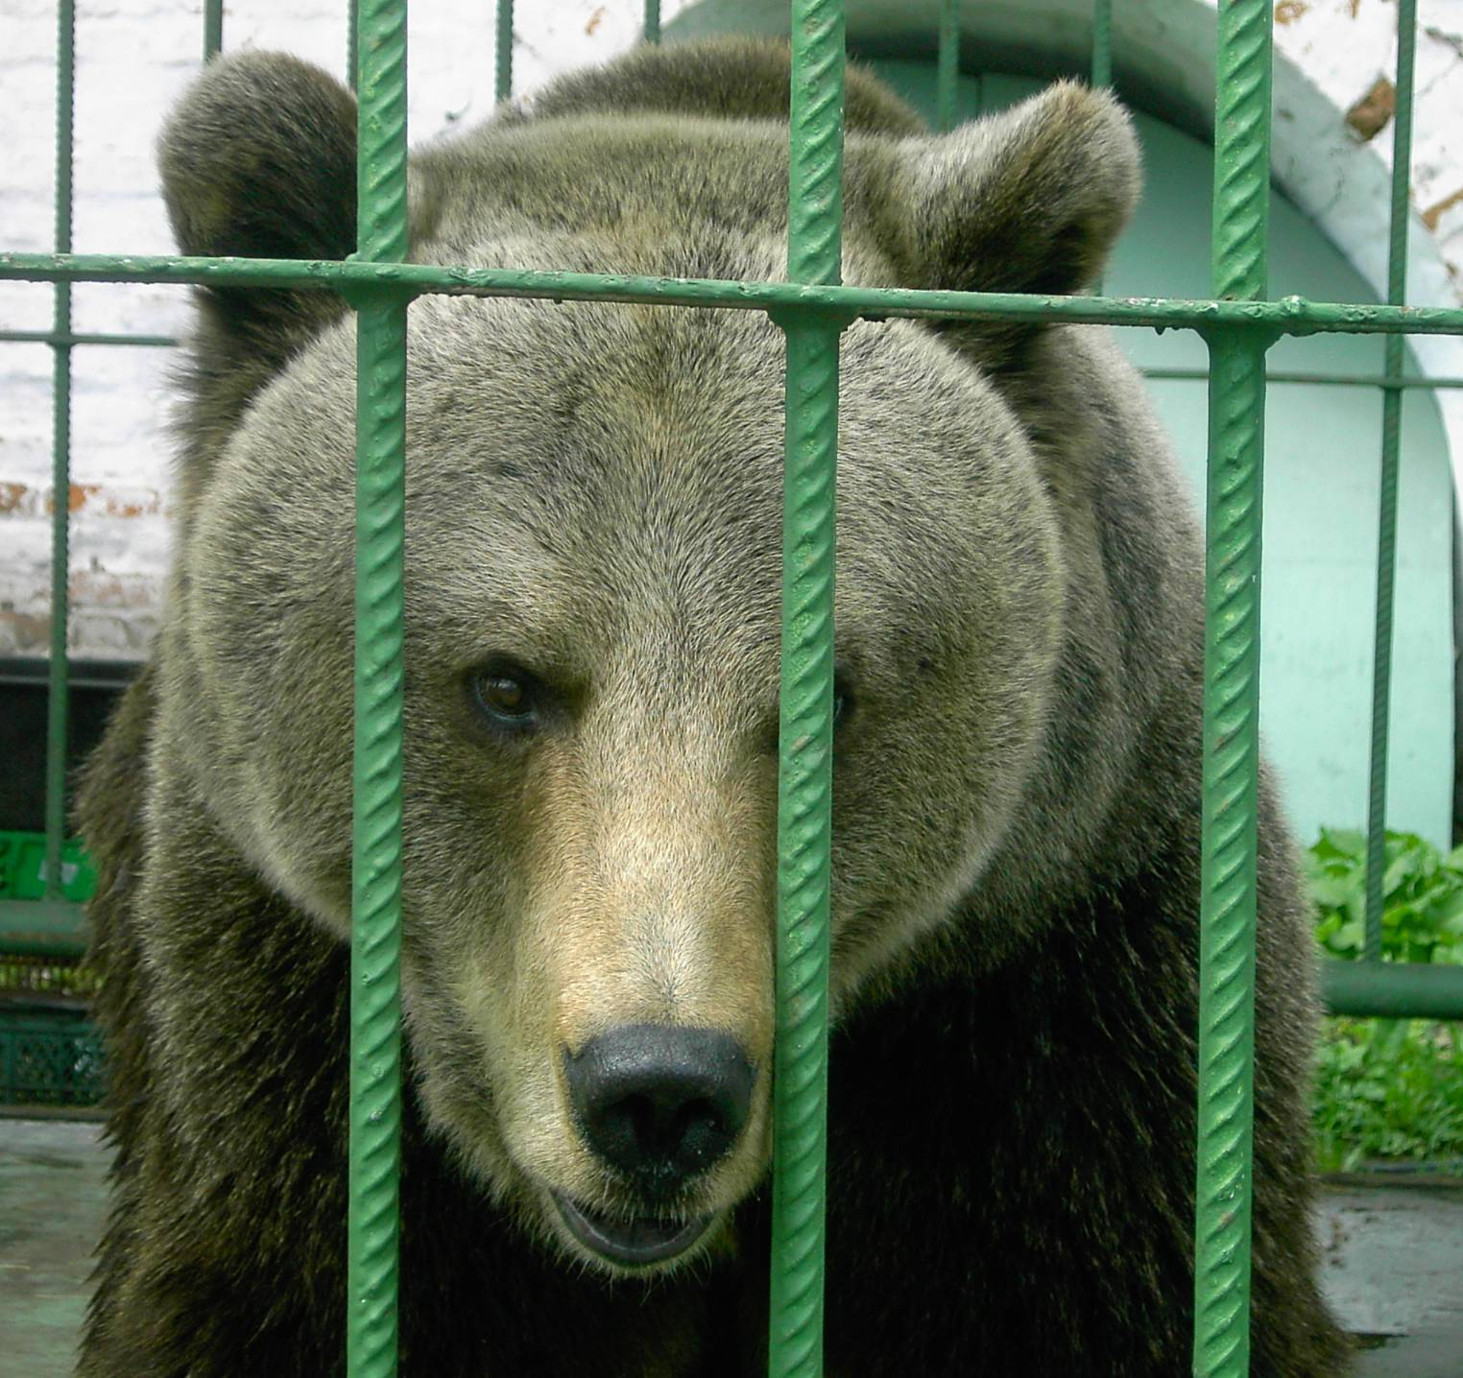

Le plus grand lac naturel d'Europe : 18134 km2, 219 km de long sur 124 de large, il est né il y a 12000 ans de la fonte d'un glacier. Son nom signifie en finnois "celui qui fait des vagues".
Peuplé de saumon, ses rives abritent des canards sauvages ; les rennes et les ours viennent boire à l'eau du lac, mais le plus ancien de ses habitants est le veau marin, venu de la mer Blanche.
Ce lac a rendu un fier service aux Russes pendant la dernière guerre : grâce à lui, Leningrad a pu résister au Allemands pendant 17 mois. En effet, grâce à la Route de Survie qui traversait le lac, des milliers de tonnes de vivres furent acheminés dans le pays entre septembre 1942 et janvier 1943

La Neva

Seul cours d'eau à sortir du Ladoga, alors que 3500 s'y jettent. Son nom en finnois est "le marécageux".
Pierre Le Grand commença, en 1703, à bâtir Saint-Pétersbourg sur ce delta ramifié de 80 km2 et 101 îles.
Large de 200 m à 1 km, l'abondance de ses eaux lui permet d'alimenter à elle seule Saint-Pétersbourg. L'emplacement idéal du fleuve explique qu'il fait partie de tous les grands axes de communication Nord-Sud.

Saint-Pétersbourg
La belle cité du Nord, deuxième ville de Russie, ne tire pas son nom de son fondateur le tsar Pierre Ier, contrairement à la perception courante, mais de l'Apôtre Pierre. Après que la forteresse eut porté brièvement le nom néerlandais Sankt-Pieterburch, la ville fut dénommée très rapidement Sankt-Petersburg (consonance allemande). Le nom de la ville a été modifié trois fois pour des raisons politiques au cours du XXe siècle :
L'entrée en guerre de la Russie dans le conflit européen de 1914 ouvre le champ d'influence à un mouvement nationaliste de fond qui visait à mettre en valeur le particularisme slave. Le nom de Saint-Pétersbourg, jugé trop allemand, est russifié en 1914 en Petrograd.
En 1924, à la mort de Lénine, la ville qui fut le théâtre de la révolution d'octobre reçoit le nom du fondateur de l'URSS, devenant ainsi Léningrad (Ленинград). En se référant à la symbolique politique, des raisons plus profondes justifient ce changement : Saint-Pétersbourg était attachée à la Russie tsariste et fut la capitale impériale; aussi convenait-il de faire table rase du passé. Elle était également la deuxième plus grande ville de la Russie, ce qui concourait à rehausser le prestige du fondateur et dirigeant du parti bolchevik. En définitive, la redésignation en Léningrad a symbolisé non seulement la transformation du régime politique, mais aussi du système social.
En 1991, après la chute du Parti communiste de l'Union Soviétique et la disparition de l'URSS, un référendum populaire sur la question entraîne un retour à son appellation d'origine, Saint-Pétersbourg.
Saint-Pétersbourg fut fondée par Pierre le Grand, tsar de Russie, à l'emplacement de la ville suédoise de Nyen et de sa forteresse Nyenskans, capturées par lui en 1703 au cours de la Grande Guerre du Nord. La date de fondation est le 17 mai 1703. Pierre le Grand en fit le siège de la Cour à partir de 1712. Les nobles eurent l'obligation de construire à leur frais leur propre maison et ce à la manière occidentale. Du règne de Pierre le Grand à celui de Nicolas II, Saint-Pétersbourg a été la capitale de l'empire russe.
Comme port et ville industrielle importante, sa population ouvrière était nombreuse et gagnée aux idées socialistes dès la fin du XIXe siècle. Elle a été le centre principal des révolutions de 1905 et de 1917 à la suite desquelles les bolcheviks de Lénine et Trotsky prirent le pouvoir, puis refirent de Moscou la capitale du pays.
Le siège commence le 8 septembre 1941. Il va durer près de neuf cents jours jusqu'au 27 janvier 1944. La famine du premier hiver est terrible, avec plus de dix mille morts par jour en janvier. L'unique lien avec l'extérieur était le lac Ladoga. C'est par là qu'ont été évacués la plupart des enfants et qu'arrivaient les camions de ravitaillement, en hiver, sur la glace recouvrant le lac. Le siège aura fait deux millions de morts, notamment par la faim, l'artillerie et les francs-tireurs.
Le Saint-Pétersbourg contemporain

Cathédrales et églises

Eglise de la Résurrection du Christ, Cathédrale Saints Pierre et Paul, Forteresse Sts PP, Mausolée des Romanov, tombe de Catherine Ière, autres tombes de familles royales
Notre Dame de Kazan, Monument de Lénine.

Monuments et Art

Amirauté, le débarcadère de l'Amirauté, la Neva et le pont de la Trinité, Théâtre Mariinski, "Le Lac des Cygnes" de Piotr Tchaïkovski,

Le Palais de Catherine (Tsarskoïé Selo)

Tsarskoïé Selo est une constellation de palais, parcs, pavillons des XVIIIe-XIXe siècles. C'est là que se trouvaient les résidences préférées de Catherine Ire, Elisabeth Pétrovna, Catherine II, Alexandre Ier et surtout du dernier empereur Nicolas II. L'histoire de cette "ville" remonte au début du XVIIe siècle à partir d'une riche métairie finnoise "Saari Meis" que le tsar Pierre Le Grand remis en don à son épouse l'impératrice Catherine Ire.
En 1708, on y érigea un palais en pierre à un étage d'après le projet de J. Braunstein et on traça un parc régulier autour. En 1743, le palais fut élargi et doté d'une église et de dépendances. Mais ce n'est que grâce au génie de Rastrelli que le palais de Tsarskoïe Selo obtint toute sa splendeur.
C'est le Cabinet d'Ambre qui constitue la plus grande valeur du palais Catherine. Il est composé de panneaux d'ambre que Frédéric Guillaume Ier de Prusse offrit à Pierre Ier pour décorer le Cabinet de son Troisième Palais d'Hiver. Emporté par les nazis pendant la seconde guerre mondiale, le décor du Cabinet d'Ambre a été reconstitué à l'identique.
L'ensemble du Grand palais de Starskoïe Selo comprend également une galerie et le pavillon des Chambres d'Agathe qui y furent rajoutés à la fin du XVIII siècle par Charles Cameron qui s'acquitta parfaitement de la commande de Catherine II.
De nombreuses statues d'inspiration romantique font le charme de l'immense parc du complexe qui donne sur la Mer Baltique.

Le Palais Catherine, Pavillon d'Agathe, Salon bleu, Cabinet d'Ambre, coupoles de l'église,

Pavlovsk

L'ensemble de Pavlovsk (dernier quart du XVIIIe siècle) présente une heureuse alliance de luxe et d'intimité. Le parc de Pavlovsk est le plus grand de toutes les résidences des environs de Saint-Pétersbourg (600 ha). C'est sur des terres que Catherine II offrit à son fils Pavel Pétrovitch et à son épouse Maria Feodorovna que Charles Cameron (architecte) construisit le palais et aménagea un parc paysager avec des pavillons dont le Temple de l'Amitié, le Pavillon des Trois Grâces et bien d'autres.
A partir de 1786, le palais fut successivement élargi par différents architectes, dont Vincenzo Brenna qui en assura également le décor. C'est lui aussi qui conçut le décor somptueux de la Chambre à coucher de l'impératrice Maria Féodorovna. Les murs de la pièce sont tapissés de panneaux de soie peints de motifs pastoraux auxquels font écho les peintures du plafond figurant un treillage entrelacé de fleurs.

Le palais, Chambre à coucher de Maria Feodorovna, salle de danse, table en marqueterie de plusieurs essences, fresque murale, Saint Georges (Saint Patron de la Russie) tuant le dragon, vaisselle

Peterhof

L'ensemble grandiose du Peterhof fut conçu par Pierre le Grand pour commémorer le triomphe de la Russie sur la Suède dans la guerre du Nord. Il se constitua autour de la résidence impériale érigée au bord du golfe de Finlande au début du XVIIIe siècle. Peterhof doit sa célébrité mondiale à son parc inférieur avec les trois cascades, les innombrables jets d'eau et les accueillants palais et pavillons.
C'est la Grande Cascade, constituée de nombreuses chutes d'eau, de fontaines, et richement garnie de sculptures qui constitue le centre de la composition.
Malgré la présence de la Mer Baltique, l'eau de ces chutes est amenée sur place par des canaux à travers le pays.
La statue de Samson déchirant la gueule du lion, au milieu de la Grande Vasque, est le symbole de Peterhof.
Le arc est divisé en trois parties : le centre avec le Grand Palais et la Grande Cascade, la partie occidentale constituée du palais de Marly et de la cascade de la Montagne d'Or, la partie orientale avec le palais de Monplaisir et la cascade de l'échiquier.
Ces trois ensembles sont des ouvrages remarquables de sculpture, d'art et d'architecture.

Le palais, statue de Pierre_le_Grand, Catherine II, cheminée, la Fontaine de Samson, lustre, Mer Baltique, Pierre Ier, Escalier dit du Jourdain, salle à manger, petite salle du trône, salon chinois, salon musique, salle de réception,

L'Ermitage

Elevé sur la rive gauche de la Néva, le Palais d'Hiver, par son étendue, son opulent décor baroque, par toute sa magnificence, semble incarner l'idée de la puissance et de l'indestructabilité de la monarchie russe. L'impératrice Elisabeth Pétrovna, sous le règne de laquelle fut posée la première pierre du palais, en confia l'édification au talentueux architecte italien Bartolomeo Francesco Rastrelli. Achevé en 1762, le Palais d'Hiver nous est parvenu tel qu'il avait été conçu par Rastrelli, à l'exception des sculptures décorant le toit: taillées initialement dans du calcaire de Poudost, elles furent ensuite remplacées par des copies en cuivre. Mais au cours des siècles, les salles du palais furent maintes fois remaniées suivant la mode de l'époque.
Des travaux de restauration furent entrepris après l'incendie de 1837 qui ravagea pratiquement tout le décor intérieur du palais .
De nombreuses salles retrouvèrent alors leur décor primitif. Vers la fin du 2ème tiers du XIXe siècle, on confia aux architectes Andreï Stackenschneider, Haral Bosse et Alexandre Krassovski le remaniement de certains intérieurs du palais furent entrepris pour les lier de manière plus étroite à la vie de la famille régnante, de la vie de la cour, enfin à celle de la Russie. De Petit Ermitage, il prit le nom de Grand ou Vieil Ermitage selon l'accroissement de la collection d'œuvres d'art de Catherine II, pour finir sous l'appellation de l'Ermitage (qui se compose de 3 bâtiments successifs et du Palais d'Hiver).
(Léonard de Vinci, Titien, Rembrandt, Rubens, Van Dyck,Nicolas Poussin, Antoine Watteau, JB Chardin, P-Auguste Renoir, Paul Cézanne, Vincent Van Gogh, Pablo Picasso, Henri Matisse pour les peintres, Michel-Ange, le Bernin, Canova, Thovaldsen, Rodin pour les sculpteurs…)
1057 pièces – 1786 portes, 117 escaliers – 1945 fenêtres

Salle du Pavillon, , "Femme tenant un fruit" de Gauguin, Madone Litta de Léonard de Vinci,

En vrac, l'art russe…la vie sur le bateau…etc….

Claude Cabanne et son épouse Irina.
Claude Cabanne est un spécialiste de la Russie, géologue/conférencier. Il y a longtemps vécu et y vit encore par périodes, grâce à son épouse qui est originaire de Saint Pétersbourg.
Chaque soir, il développait un thème différent dans une salle de conférence pleine
Nous ne pouvons que faire les éloges de ses connaissances et de son extrême gentillesse.

Objets décorés, cours de cuisine russe, matriochka (petite mère russe), peintres occasionnels de matriochkas, œufs de Fabergé, poupées russes, le caviar

Le commandant, les bijoux de la salle, la chorale du Leonid Sobolev, la discothèque, la soirée folklore

Pour un voyage culturel, ce fut un voyage….hautement culturel !

A cet endroit, il convient d'adresser nos vives félicitations et nos remerciements au CE !

Gabine Paoloni

-------

L'ORTHODOXIE RUSSE

- Baptême de la Russie qui adopte le christianisme de rite byzantin
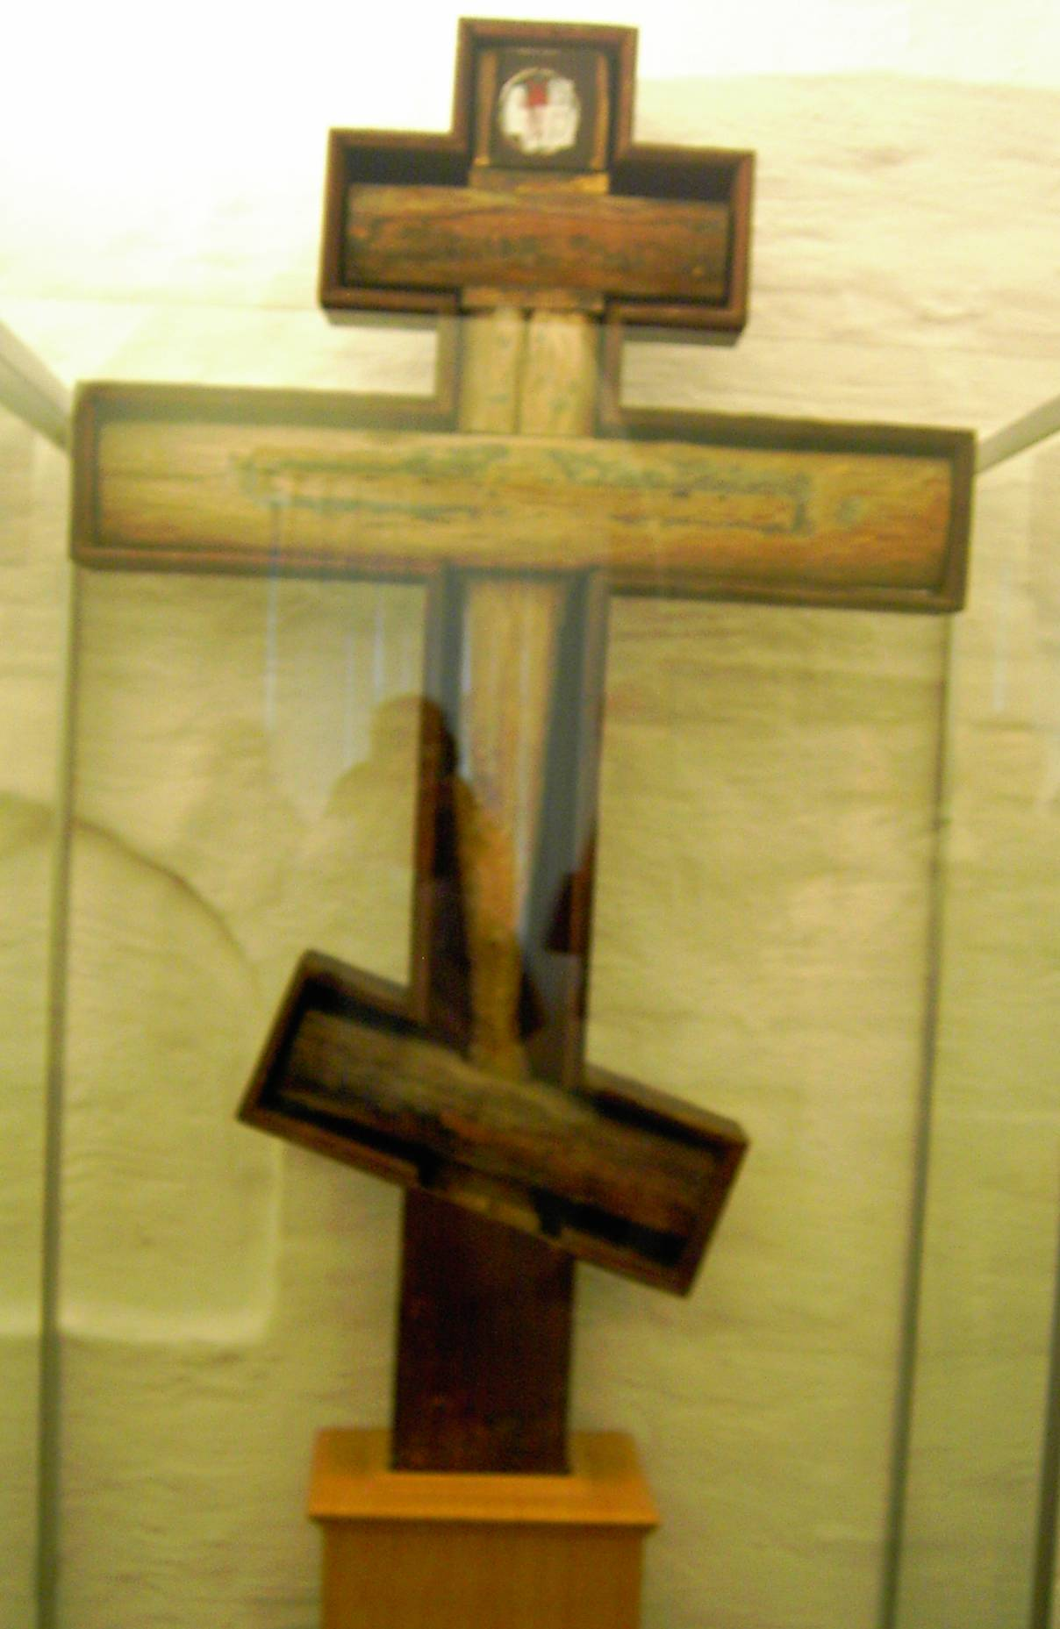

- Schisme entre Rome et Constantinople
- Concile œcuménique de Florence, union rejetée par la Russie
- Indépendance de l'Eglise russe
- Constantinople est prise par les Turcs. Moscou "troisième Rome"
- Iov devient patriarche de Moscou
- Réformes du patriarche Nikon auxquelles s'opposent les vieux croyants
- Suppression du patriarcat par Pierre le Grand et création du Saint synode
- Restauration du patriarcat (Concile du 15 août)
- Séparation de l'Eglise et de l'Etat.
- autopsie des reliques
- à 1923 : Confiscation des biens des églises. Nombreux prêtres exécutés ou déportés
- Mort du patriarche Tikhon et suppression du patriarcat
- à 1936 : Quinquennat de l'athéisme et destruction systématique des églises
- Restauration du patriarcat par Staline

Aujourd'hui, on dénombre une quinzaine d'églises orthodoxes autocéphales. Le Patriarcat de Moscou est dirigé par le Patriarche Alexis II. Les prêtres orthodoxes sont mariés, mais pas les moines ni les métropolites ni le Patriarche.

Les différences de dogme entre orthodoxes et catholiques tiennent à des innovations introduites par les catholiques et refusées par les orthodoxes. Selon les orthodoxes, le Saint-Esprit provient de Dieu de Père (sans Dieu le Fils) ; ils ne reconnaissent pas le Purgatoire, l'Immaculée conception de la Vierge, ni l'infaillibilité du Pape.
La croix orthodoxe a trois branches horizontales. Le signe de croix se fait de droite à gauche avec trois doigts. Le baptême se pratique par triple immersion. On admet la communion des jeunes enfants. Durant le service, les fidèles se tiennent debout et les femmes doivent en principe se couvrir la tête. La musique instrumentale et la sculpture ne sont pas admises dans les églises.
On observe un écart de 13 jours par rapport au calendrier grégorien pour les fêtes religieuses (l'église a conservé le calendrier julien). Le Noël russe est fêté le 7 janvier, la fête de Pâques est calculée différemment de la Pâques catholique et les dates coïncident rarement. Les orthodoxes continuent de pratiquer le Carême (49 jours de jeûne très strict avant Pâques), ainsi que de nombreux autres jeûnes tout au long de l'année.
65 % de Russes se disent orthodoxes, mais malgré un fort renouveau de la pratique religieuse, 7 % seulement de la population va régulièrement à l'église.

Outre l'Orthodoxie, l'Islam (environ 20 millions de fidèles), le Judaïsme et le Boudhisme bénéficient d'un statut officiel. La Russie compte également des protestants, des catholiques, des adeptes du chamanisme et de nombreuses sectes religieuses, importées de l'étranger ou spécifiquement russes (Eglise du dernier testament, communistes cosmiques etc…)

L'ART DES ICÔNES
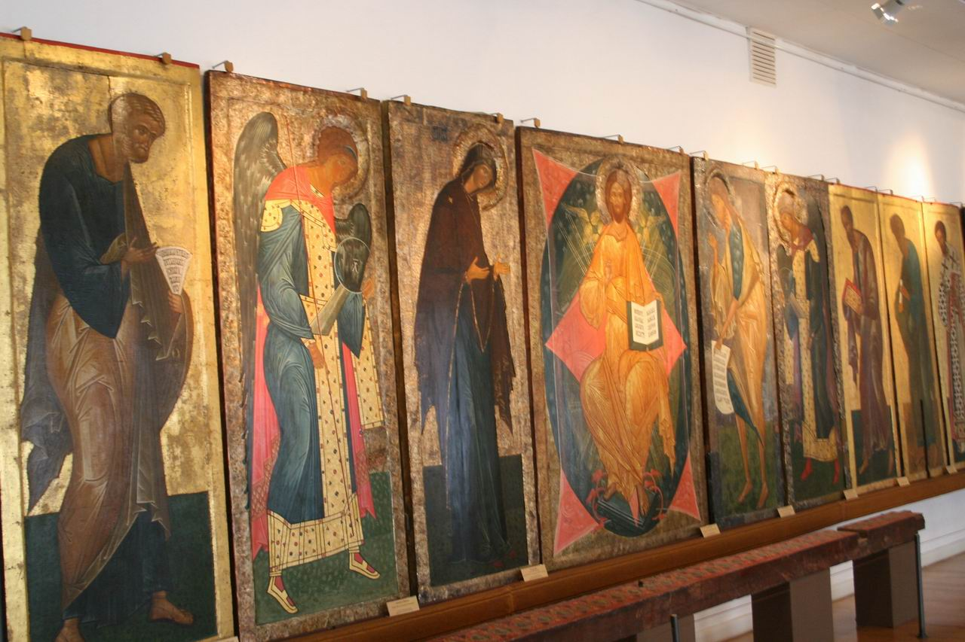

Le mot icônes provient du mot grec eikon qui signifie image. Les plus anciennes sont byzantines et datent des Ve-VIe siècles. Les icônes russes sont peintes sur bois (souvent du tilleul) encollé de tissu avec de la colle d'esturgeon et recouvert d'un mélange crayeux (levkas). Les dorures sont faites à la feuille d'or et la peinture, de la tempera à l'œuf à base de pigments minéraux, appliquée avec un pinceau en poils de martre. La peinture est couverte d'huile de lin (olifa) qui donne à l'œuvre une profondeur incomparable mais a tendance à noircir avec le temps.
Les peintres d'icônes les plus célèbres sont Théophane le Grec (vers 1340-1410), Andreï Roublev (vers 1360-1430) et Dionissi (vers 1440-1508).

L'icône n'est pas une peinture, mais une écriture sacrée. On écrit une icône. L'icône n'est que rarement signée : elle appartient à Dieu, puisque la main de l'homme la réalise "sous l'inspiration de Dieu ou du saint représenté".
L'écriture d'icône était a toujours été considérée comme "un cheminement vers la perfection" et s'accompagne d'un certain rituel. C'était la principale occupation des monastères où le silence est de rigueur.

Dans l'église, l'iconostase sépare l'autel de la nef. Au centre se trouve la porte du tsar. Les icônes sont disposées en plusieurs rangées (traditionnellement 5, mais leur nombre peut varier), dont le rang des patriarches et des prophètes de l'Ancien Testament en haut, la rang dit de la Déisis et le rang des fêtes au milieu et le rang local en bas.

L'icône est plus qu'un simple objet de culte, c'est une fenêtre sur l'autre monde.
Selon le théologien et iconographe Ouspenski, "elle ouvre une vision immense qui embrasse le passé et l'avenir dans un présent constant".

Histoire de la Vodka

Au temps où les ancêtres des Russes adoraient Péroun, dieu des éclairs et Iarilo, dieu du soleil incandescent, ils appréciaient déjà les boissons fortes. Le mode de production était primitif : dans un récipient en terre cuite, on mettait du grain de seigle germé, on ajoutait de l'eau et des pierres chauffées sur du feu qui maintenaient ce mélange à température constante, favorisant la fermentation. Les vapeurs d'alcool étaient recueillies sur une peau de mouton qu'on essorait pour obtenir un liquide alcoolisé.
A la fin du Xe siècle, le grand prince Vladimir, au moment de choisir une religion monothéiste pour son pays, opte pour le christianisme et non pour l'islam, qui interdit l'alcool car, déclare Vladimir : "la joie des Russes est dans la boisson".

A cette époque, la boisson la plus populaire est l'hydromel.
La vodka est inventée plus tard, au milieu du quinzième siècle, dans un monastère des environs de Moscou. Son usage se répand peu à peu et connaît un essor sans précédent dans la seconde moitié du 16ème siècle, sous le règne d'Ivan le Terrible qui ouvre les premiers débits de boisson et institue un monopole d'Etat des plus fructueux. L'ivrognerie commence à faire des ravages et, dans l'inconscient collectif, la vodka est désormais associée à l'image du diable. Les Russes prennent l'habitude de bénir leur bouche et leur verre avant de boire, espérant ainsi échapper aux filets du Malin.
Pierre le Grand voue un culte à Bacchus dès sa prime jeunesse, il fonde un ordre des joyeux buveurs dont les membres jurent de se soûler quotidiennement. Pierre lui-même consomme jusqu'à 7 litres de boissons alcoolisées par jour et force tous les membres de son entage à boire plus que de raison, y compris les femmes enceintes, sans épargner la sienne. Les dix enfants qu'il aura de sa seconde épouse, seules deux filles survivront jusqu'à l'âge adulte…Lui-même mourra d'alcoolisme à l'âge de 53 ans et sa femme, beaucoup plus jeune que lui, ne lui survivra que de deux ans. Sous le règne de Pierre, les débits de boissons vendent la vodka par seaux de douze litres. Cette mesure restera en vigueur jusqu'au 19e siècle. L'alcoolisme prend de telles proportions que Pierre manque de travailleurs valides pour ses chantiers, il institue alors une médaille pour ivrognerie d'un poids de 6,8 kg, remise aux poivrots émérites, mais cette lourde "récompense" ne décourage personne de boire.
C'est Dimitri Mendeleïev qui au 19ème siècle, fixe la formule de la vodka. Le célèbre chimiste, qui ne se distinguait pas par sa tempérance, a un jour l'idée de mélanger un litre d'alcool avec un litre d'eau et s'étonne de la contraction observée au niveau du poids. Il expérimente lui-même diverses proportions du mélange et, après un an et demis de recherches assidues, il parvient à la conclusion que le degré idéal de la vodka est 40° : à la fois nocif pour l'organisme et produisant le plus de chaleur. Depuis Mendeleïev, on mesure la vodka et autres boissons alcoolisées en grammes.

Un litre de vodka pèse 953 grammes. La dose quotidienne à ne pas dépasser est de 50 g pour un homme adulte. Les jours de fête, 150 g constituent un maximum.
Hélas, cette dose paraît ridicule à la plupart des Russes, dont un grand nombre meurent chaque année directement ou indirectement d'alcoolisme. Le pays compte aujourd'hui plus de 2 millions d'alcooliques et les mesures prises pour lutter contre ce fléau, par exemple le rationnement de la vodka sous Gorbatchev, se sont toutes jusqu'ici révélées inefficaces.
La vodka se boit refroidie au bas du réfrigérateur, jamais au congélateur, car cela l'altère. Les verres, en revanche, d'une capacité de 5 cl peuvent être préalablement glacés au congélateur, ce qui relève le goût de la vodka. Il ne faut jamais la boire le ventre vide, et il est conseillé de manger quelque chose après chaque dose, le meilleur accompagnement étant le pain noir et les cornichons.
Il existe aujourd'hui en Russie environ 1500 variétés de vodka, pures ou aromatisées. Les meilleures sont produites à partir d'alcool de luxe.

PETITE HISTOIRE DE LA GRANDE RUSSIE

La Russie conserve les traces de peuplement remontant au paléolithique et au néolithique. Dès l'âge de fer, les vagues nomades successives déferlent sur ce territoire : Cimmériens (-1000 à -700) ; Scytes (8ème siècle av. J.C.) ; Sarmates (dont la tribu des Alains, 2ème siècle av. J.C) ; Goths (3ème siècle av. J.C.) ; Huns (370) ; Bulgares de la Volga (5ème siècle ; Outigrous, Koutrigours ; Avars (558) ; Khazars (7ème siècle)
Le Nord est peuplé par des tribus finno-ougriennes et scandinaves (Varègues). Des colonies grecques s'installent dans le sud. Plus tard, viendront les Petchenègues (10e s) et les Polovtses (11e s).
Les slaves de l'est (divisés en une douzaine de tribus) peut-être venus du nord-est des Carpates, bien que certains leur attribuent d'autres origines, s'établissent en Russie européenne et fondent des cités fortifiées le long des voies d'eau à partir du 6e siècle.
En 862, à en croire la chronique de Nestor, les Slaves pour surmonter leurs conflits, invitent le chef varègue Rurik à venir les gouverner. Le nom de la tribu de Rurik Rus, aurait donné son nom au pays. Les événements de cette époque sont mal connus et il est difficile de faire la part entre la légende et la réalité.

Le prince Oleg (879-912) organise des raids contre Constantinople et s'empare de Kiev en 882. Il y établit sa capitale. On parle dès lors de Russie Kiévienne. Les moines Cyrille et Méthode inventent l'écriture dite glagolitique, bientôt remplacée par l'écriture cyrillique inventée en Bulgarie à la fin du 9e siècle.
Igor (912-945) étend le territoire de la Russie. Il est tué par les Drevlianes qui refusent de lui payer deux fois tribut. Sa veuve Olga (morte en 969) assure la régence ; elle venge la mort de son époux en massacrant les Drevlianes. Elle est la première souveraine russe à se convertir au christianisme, ce qui lui vaut d'être sanctifiée.
Son fils Sviatoslav (mort en 972) demeure païen; Il combat victorieusement les Bulgares de la Volga (964) et les Khazars (965) dont il dévaste l'empire. Il mène campagne contre Byzance avant de signer un traité de paix en 971. Il est tué par les Petchenègues.
972-978 : les fils de Sviatoslav se font la guerre. L'aîné Iaropolk élime le second Oleg avant d'être à son tour éliminé par son jeune frère Vladimir.
Vladimir (mort en 1015) s'efforce de réorganiser le paganisme, avant d'opter pour le christianisme en 988. Il sera sanctifié par la suite, malgré une moralité incertaine (non content d'avoir tué son frère, il aurait eu 5 femmes et d'innombrables concubines).
L'adoption du christianisme n'adoucit pas les mœurs de la famille régnante. Une guerre éclate entre les fils de Vladimir. Sviatopolk élimine Boris, Gleb et Sviatoslav, avant d'être vaincu par Iaroslav.
Le règne de Iaroslav le Sage (1019-1054) marque l'apogée de la Russie Kiévienne. L'art et l'architecture connaissent un essor sans précédent. Une école et une bibliothèque sont fondées dans la capitale. Iaroslav édicte un code de lois. Il reprend les territoires conquis par la Pologne et renforce la puissance de Kiev. Il s'allie aux maisons régnantes d'Europe. Sa fille Anne (dite Anne de Kiev) épouse le rois de France Henri Ier.
A la mort de Iaroslav, la Russie est morcelée entre ses cinq fils. Les guerres fratricides se succèdent. Une tentative de réunification est entreprise par Vladimir Monomaque (1113-1125) qui combat victorieusement les envahisseurs Polovtses et se montre un législateur avisé.
Après sa mort, la puissance de Kiev décline, et la ville est mise à sac en 1169 par le prince Andreï Bogolioubski. Cette période est désignée comme la Russie des Apanages. Le pays est divisé et en proie à des conflits intérieurs qui le rendent vulnérable. La principauté de Vladimir-Souzdal se renforce sous le règne de Vsevolod Grand Nid (11786-1212). Au sud-ouest se forme la principauté de Galicie-Volhynie. La république de Novgorod (indépendante depuis 1136) connaît remarquable essor commercial.
Les mongols (ou Tatares) attaquent pour la première fois la Russie en 1223. En 1236, l'armée de Batukhan envahit le pays. La domination mongole dure deux siècles. Certains historiens de l'école "eurasienne" estiment qu'il s'agit plus d'un jeu d'alliances que d'un joug. Les fouilles archéologiques montrent cependant des traces de dévastations ainsi qu'un important déclin de l'artisanat.

Alexandre Nevski (1236-1263, grand duc de Novgorod, combat victorieusement les Suédois en 1240 et les chevaliers Teutoniques en 1242. Il s'allie au khan Mongol contre son propre frère, ce qui lui permet de devenir grand prince en 1252.
Le prince Daniel de Galicie-Volhynie est sacré roi par le Pape en 1254. La principauté de Galicie-Volhynie (Ukraine) sera par la suite rattachée à la Lituanie et à la Pologne.
En 1300, la Principauté de Vladimir-Souzdal est le centre d'un nouvel Etat russe. Moscou devient capitale de fait en 1328, sous Ivan Kalita.
Pendant que la Russie se renforce, la Horde d'Or mongole s'affaiblit, en proie à une guerre civile qui aboutit à la création de plusieurs Khanats.
En 1380, Dimitri Donskoï parvient à vaincre les Mongols lors de la bataille de Koulikovo. En 1382, les Mongols pillent Moscou, mais ne retrouveront jamais leur influence d'antan.
Vassili Ier (dit aussi Basile 1389-1425) accroît encore le pouvoir moscovite. Son successeur, Vassili II le Sombre (Basile II) doit lutter contre son oncle et ses cousins qui lui font crever les yeux, ce qui ne l'empêche pas de reconquérir le pouvoir.
Ivan III le Grand (1462-1505) épouse Sophie Paléologue, la nièce du dernier empereur byzantin. L'aigle à deux têtes byzantin se trouve dès lors réunion au blason moscovite, Saint-Georges terrassant le dragon.
Ivan III annexe Tver et Novgorod et unifie l'Etat autour de Moscou qu'il embellit considérablement devenant souverain de toute la Russie. Il édicte un nouveau code de lois. En 1480, il met officiellement fin à la domination mongole.

Vassili III (Basile III) achève l'unification du territoire en annexant Pskov, Smolensk et Riazan.
Ivan IV le Terrible (1533-1584) devient grand prince en 1533, à l'âge de trois ans.
Sa mère Elena Glinskaïa assure la régence, unifiant notamment la monnaie, les poids et les mesures, mais elle meurt en 1538, probablement empoisonnée par les boyards (l'élite de la noblesse russe, réunie en Douma, qui aide le Grand prince à gouverner).
Ivan IV est le premier souverain russe à prendre le titre de Tsar en 1547. Le début du règne est marqué par d'importantes réformes : il créé le zemski sobor (sorte d'équivalent des états généraux), édicte de nouvelles lois, fonde l'armée des streltsi (archers), commerce avec l'Angleterre. Il s'empare de Kazan en 1552 et d'Astrakhan en 1556.
Cependant, après la mort de sa première épouse Anastasia Romanov en 1560, il semble avoir sombré peu à peu dans la folie. Ivan règne désormais par la terreur et créé l'opritchnina (domaine réservé du tsar) pour lutter contre les boyards dont beaucoup meurent suppliciés avec toute leur famille. En 1570, les opritchniki, ses hommes de main, dévastent Novgorod dont ils massacrent les habitants. Les exactions de l'opritchnina appauvrissent considérablement le pays, déjà mis à mal par la guerre de Livonie. Ivan IV renforce le servage en supprimant le droit qu'avaient les paysans de quitter leur seigneur. En 1581, le tsar tue son fils et héritier Ivan durant un accès de rage. En 1582 a lieu l'expédition du cosaque Yermak en Sibérie, qui marque le début de la conquête de ce vaste territoire. Ivan IV meurt en 1584. Certains historiens estiment qu'il aurait été empoisonné
Fédor II (dit aussi Théodore II, 1584-1598), sans doute simple d'esprit, en tout cas incapable de régner, laisse gouverner à sa place Boris Godounov, le frère de sa femme Irina. En 1591, le petit Dimitri, fils d'Ivan IV et de sa 7ème épouse, meut à Ouglitch dans des circonstances mystérieuses. Boris Godounov est accusé de son assassinat.
A la mort de Fédor, Boris Godounov (1598-1605) se fait élire tsar par le zemski sobor. Des changements climatiques entraînent des mauvaises récoles suivies de famines et d'épidémies. C'est le début du temps des troubles.
Un imposteur qui prétend être Dimitri d'Ouglitch, miraculeusement rescapé, le Faux Dimitri n° 1 se saisit du pouvoir, profitant de la mort soudaine de Boris Godounov. Il est soutenu par des mercenaires polonais. Il s'empare de Moscou en 1605 et fait exécuter la veuve et le fils de Boris Godounov. En 1606, il épouse en grande pompe la belle Polonaise Marina Mniszech. Mais les boyards qui l'avaient d'abord soutenu, mécontents de la trop grande influence polonaise, se retournent contre lui et le mettent à mort. Son corps est brûlé et ses cendres chargées dans un canon.
Vassili Chouïski se proclame tsar, mais son pouvoir est contesté. Plusieurs révoltes éclatent, les prétendants se bousculent sur les marches du trône. Un faux Dimitri n° 2 se fait connaître par la mère du vrai Dimitri (qui avait déjà reconnu le Faux Dimitri n° 1) et par Marina Mniszech, mais il est tué par ses propres hommes lors d'une querelle. Certains boyards s'adressent au roi de Pologne Sigismond III et proposent à son fils Ladislas de devenir le nouveau tsar. Mais Sigismond veut le pouvoir pour lui-même et refuse que son fils se convertisse à l'orthodoxie. Les Polonais occupent Moscou. Les Suédois, appelés à la rescousse contre les Polonais, occupent le Nord de la Russie. Chouïski est déposé et sept boyards se partagent le pouvoir. En 1612, Minime et Pojarski lèvent une armée à Iaroslavl et reprennent Moscou aux Polonais.
Michel Romanov (1613-1645), parent éloigné d'Anastasia Romanov, première femme d'Ivan IV, est élu tsar à l'âge de 16 ans en 1613, héritant d'un pays dévasté. Son père devient patriarche de Russie sous le nom de Philarète.
Alexis (1645-1676) codifie et renforce le servage, annexe l'Ukraine orientale à l'issue d'un accord avec l'hetman cosaque Bogdan Khmelnitski, ce qui entraîne une guerre contre la Pologne. Le règne d'Alexis est marqué par le schisme des vieux croyants qui s'opposent aux réformes religieuses du patriarche Nikon (correction des erreurs introduites dans les livres religieux au fil des copies, alignement du rituel sur la tradition grecque) et par la révolte de Stenka Razine (1670-1671) qui ensanglante le pays.
Fédor III (Théodore III, 1676-1682), malgré sa jeunesse et de santé fragile, est un tsar cultivé et réformateur qui met fin à l'hérédité des charges (mestnitchestvo), baisse les impôts et, pour la première fois, fait imprimer des livres non religieux. Il fonde l'académie slavo-gréco-latine qui sera ouverte après sa mort prématurée.
Le plus âgé des frères de Fédor, Ivan, étant simple d'esprit, c'est Pierre Ier, fils de la seconde femme d'Alexis, qui est désigné pour être tsar. Sa mère, Natalia Narychkina, assure la régence. Mais la demi-sœur de Pierre, Sophie, fomente une révolte des streltsi pour s'emparer du pouvoir. Pierre Ier et Ivan V sont proclamés co-tsars, Sophie devient régente.
En 1689, averti d'un complot (réel ou supposé) de Sophie visant à l'éliminer, Pierre I renverse cette dernière et la fait enfermer dans un couvent. Il laisse gouverner sa mère Natalia Narychkina jusqu'à son décès en 1694. La mort d'Ivan V, survenue en 1696, le laisse seul sur le trône.
Pierre Ier le Grand, d'abord par sa taille (2,04m) avant de l'être par les faits, construit la première flotte de guerre russe et s'empare en 1696 de la forteresse d'Azov, sur le Don, qui bouche l'accès à la Mer Noire. En 1697-98, il effectue un voyage qui le mène en Hollande, en Prusse, en Autriche et en Angleterre avec une suite de 250 personnes (la Grande Ambassade). Au cours de ce séjour en Europe, il s'initie aux techniques étrangères et travaille comme simple ouvrier sur un chantier naval hollandais. Une révolte des streltsi le fait revenir précipitamment en Russie. La révolte est réprimée, et le tsar procède à des exécutions massives.
Dès son retour, Pierre Ier entreprend des réformes radicales. Il oblige les Russes à raser leur barbe et à porter l'habit court. Adopte le calendrier julien. Modernise l'alphabet. Rend obligatoire l'éducation des nobles. Ouvre de nombreuses écoles : de mathématiques, de navigation, d'artillerie, d'ingénieurs, de médecine. Fait venir des spécialistes étrangers. Lance des expéditions scientifiques (expédition de Béring). Fonde l'Académie des Sciences, le premier musée russe et le premier journal périodique. Crée une nouvelle armée régulière dotée d'un armement moderne et où la promotion se fait au mérite. Réorganise l'administration, le gouvernement et les institutions.
Toutes ces réformes et bien d'autres sont appliquées de manière désordonnée et brutale et financées par des augmentations d'impôts directs et indirects.(40 impôts nouveaux dont celui sur les barbes). La pression fiscale devient insoutenable. Les manufactures (200 sont ouvertes durant le règne de Pierre Ier) ont recours à une main d'œuvre serve surexploitée, ce qui empêche tout progrès réel.
La guerre est le principal facteur de dépenses, surtout la guerre du Nord contre la Suède (1700-1721) qui permet de récupérer les abords de la Baltique, mais aussi la Campagne contre la Turquie (1710-1711) et la Campagne de Perse (1722-1723). La conscription s'effectue par tirage au sort, et les recrues doivent servir à vie dans l'armée. La politique des grands travaux –chantiers navals, système de canaux, travaux de construction- se révèle également très coûteuse en argent, en hommes et en matériel. Des milliers d'ouvriers meurent en construisant, sur des marécages fraîchement repris aux Suédois, la ville de Saint-Pétersbourg, fondée en 1703 et devenue nouvelle capitale du pays en 1712, malgré sa position excentrée.
Le règne de Pierre Ier connaît plusieurs révoltes durement réprimées (Astrakhan, révolte de Kondrat Boulavine sur le Don, révolte des Bachkirs). Le tsar est aussi haï du peuple qu'il est adulé par ses compagnons d'armes. Pierre Ier établit la Chancellerie secrète, première police politique destinée à lutter contre les ennemis des réformes. Le patriarche Adrian, mort en 1700 n'est pas remplacé. Le patriarcat est supprimé en 1721 au profit d'une direction collégiale (Saint Synode) et l'Eglise devient désormais un instrument de l'Etat. Pierre Ier répudie sa première épouse Eudoxie Lopoukhina, et l'enfer dans un couvent pour épouser sa maîtresse, Marthe Skavronskaïa, une ancienne servante d'origine lituanienne rebaptisée Catherine dans la religion orthodoxe. Alexis, le fils de son premier mariage s'oppose à son père, de manière purement passive. Bien qu'il ait accepté de renoncer à son droit de succession, Pierre le fait arrêter et condamner à mort. Alexis mourra en prison en 1718, sans doute des suites des tortures que Pierre lui a fait subir.
En 1721, Pierre Ier se fait couronner empereur et fait couronner sa femme impératrice. Il meurt en 1725 sans avoir désigné son héritier. Pierre Ier demeure une figure controversée. Il a su faire de la Russie un pays puissant et respecté, mais ses réformes ont traumatisé la population et creusé l'écart entre le peuple, ignorant et asservi, et l'élite désormais occidentalisée, semant ainsi les germes de bien des crises à venir.
La seconde femme de Pierre Ier lui succède sous le titre de Catherine Ière (Martha Skavronskaïa 1725-1727). Elle laisse gouverner Alexandre Menchikov, compagnon de son mari, brave mais d'une probité douteuse. En 1726 est fondé le Conseil Suprême Secret qui seconde le monarque.
Pierre II (1727-1730), fils d'Alexis et petit-fils de Pierre Ier monte sur le trône à douze ans. Il meurt de la variole la veille de son mariage. Avec lui s'éteint la lignée mâle des Romanov.
Le Conseil Suprême Secret choisit pour lui succéder Anne (1730-1740), seconde fille d'Ivan V et veuve du duc de Courlande. Anne accepte de suivre les ordres du Conseil, mais le dissout après son accession au pouvoir. Elle gouverne avec l'aide de son amant Ernst Biron de Courlande, réputé pour sa cruauté.
Anne désigne pour lui succéder le petit-fils de sa sœur Catherine, âgé de quelques mois, qui devient empereur sous le titre d'Ivan VI (1740-1741). Biron est censé exercer la régence, mais il est écarté du pouvoir par les parents de l'enfants, Antoine Ulrich de Brunswick-Bevern-Lunebourg et Anna Leopolovna qui devient régente. Elisabeth, la fille de Pierre I, renverse l'enfant et ses parents. Ivan VI passera sa courte vie en prison. Il sera tué en 1764 par ses geôliers dans la forteresse de Schlusselbourg.
L'impératrice Elisabeth Ière (1741-1761) est brillante et dépensière et s'entoure de favoris (dont Alexis Razoumovski, son époux morganatique). Elle abolit la peine de mort, fonde l'Université de Moscou (1755) et fait bâtir le palais d'hiver de Saint-Pétersbourg.
Pierre III (1761-1762), fils d'Anna Petrovna, sœur d'Elisabeth, et de Carl Friedrich de Schlezwig-Holstein-Gottorp, neveu d'Elisabeth et petit-fils de Pierre I par sa mère, se fait rapidement détester par son comportement brutal et désordonné. Il se retire de la Guerre de Sept Ans que la Russie était pourtant sur le point de gagner, abolit le service obligatoire des nobles dans l'armée et la Chancellerie secrète et met fin aux persécutions des vieux croyants. Il est renversé par sa femme Catherine (née Sophie d'Anhalt-Zerbst) qu'il voulait répudier et bientôt tué par ses hommes de main.
Catherine II la Grande (1762-1796), épaulée par son ministre Grigori Potemkine qui fut sans doute son époux morganatique, favorise les arts et les lettres, correspond avec Voltaire et Diderot, fait traduire et publier des articles de l'Encyclopédie, sécularise les terres du clergé, fonde 2000 manufactures, réforme l'administration et l'éducation et compose des comédies.
Cependant, la commission parlementaire qu'elle convoque est bientôt dissoute et n'a guère de conséquences pratiques. L'impératrice fait arrêter les intellectuels russes progressistes Radichtchev et Novikov. Elle renforce le servage en l'introduisant en Ukraine et en offrant à ses nombreux favoris (21 selon certaines sources) terres et paysans, leur distribuant généreusement 100 millions de roubles (le budget annuel de la Russie était à cette époque 80 M de roubles). Il est désormais interdit aux serfs de se plaindre des exactions de leur seigneur, ce qui permet à une propriétaire de torturer à mort 139 de ses servantes avant d'être enfin arrêtée. A la fin du règne de Catherine II, les serfs constituent la moitié de la population du pays.
Le règne de Catherine est marqué par la révolte d'Emelian Pougatchev (1773-1774), cosaque du Don, qui s'empare d'une partie de la Russie avant d'être livré par ses propres hommes et exécuté.
Catherine mérite son titre de Grande, car elle agrandit le territoire en annexant la Crimée, la Biélorussie, la Lituanie et la Courlande, grâce notamment au talent militaire d'Alexandre Souvorov (Guerre contre les Turcs de 1768-1774 et 1787-1792, Partages de la Pologne en 1772, 1793 et 1795).
Paul Ier (1796-1801) longtemps maintenu à l'écart du pouvoir par sa mère, est un souverain bien intentionné mais maniaque, colérique et imprévisible. Il essaie de limiter à trois jours par semaine les corvées des serfs. Combat la France au sein de la seconde Coalition. Etablit des règles de succession qui écartent les femmes du trône. Paul, bien qu'orthodoxe et marié devient le Grand Maître de l'Ordre Malte. Il rétablit l'obligation de servir dans l'armée et les châtiments corporels pour les nobles. Il se fait détester de tout son entourage et meurt assassiné à l'issue d'un complot orchestré par le comte Pahlen.
Alexandre Ier (1801-1825) était au courant du complot mais avait exigé que la vie de son père soit préservée. Il est effondré en apprenant la mort de Paul et portera toute sa vie le poids de cette culpabilité. Il rêve de réformes libérales dont la plupart demeurent à l'état de projet. Il interdit cependant la torture, limite la censure et crée de nombreuses écoles, lycées et universités. Il incite les nobles à libérer volontairement leurs serfs, mais ils sont fort peu nombreux à le faire. Les dernières années du règle d'Alexandre coïncident avec le début de l'âge d'or de la littérature et de la culture russes, qu'illustrent notamment l'historien Nicolas Karamzine et le poète Alexandre Pouchkine.
Le règne d'Alexandre est surtout marqué par les guerres napoléoniennes. Les guerres de la troisième et quatrième coalitions (1805-1807) donnent lieu à des défaites (Austerlitz, Friedland) qui aboutissent au Traité de Tilsit en 1807. En 1812, les troupes de Napoléon envahissent la Russie. C'est la guerre patriotique, bientôt confiée au commandement de Mikhaïl Koutouzov. Les troupes françaises prennent Moscou. L'incendie de Moscou, allumé par les Russes, oblige les envahisseurs à battre en retraite dans le terrible hiver russe. Moins de 40 000 hommes sur les 600 000 que comptait la Grande Armée regagnent la France. En 1814, les troupes russes sont à Paris. Alexandre signe la Sainte Alliance avec les souverains d'Europe qui les engage à vivre en bonne entente.
C'est sous le règne d'Alexandre que la Russie s'implante dans le Caucase en annexant la Géorgie, ce qui aboutit aux guerres contre la Perse et la Turquie et aux interminables guerres du Caucase qui se poursuivront dans les décennies à venir, et jusqu'à aujourd'hui. Alexandre I combat également la Suède et annexe la Finlande. Il devient souverain de Pologne qu'il dote d'une constitution en 1815.
Fort de ses victoires, Alexandre jouit d'une immense popularité qui devrait lui permettre de mener à bien ses réformes. Mais l'empereur se désintéresse de plus en plus du pouvoir, remplace son ministre éclairé, Mikhaïl Speranski par Alexis Araktcheev, plus réactionnaire. Sa mort, survenue à Taganrog en 1825 dans des circonstances mystérieuses (selon certaines versions, l'empereur ne serait pas mort, mais aurait abdiqué), provoque une crise de succession. Le plus âgé des frères d'Alexandre, Constantin (sans enfants et qui a épousé une simple comtesse polonaise) renonce à la couronne au profit de son cadet.
L'arrivée au pouvoir de Nicolas Ier (1825-1855) donne lieu à une tentative de coup d'Etat organisée par des jeunes nobles tenants des idées de la révolution française. On les appelle Décembristes, car leur insurrection a lieu le 14 décembre. Cette tentative échoue. 121 décembristes sont condamnés à des peines diverses et 5 sont exécutés par pendaison. Nicolas I se montre un souverain réactionnaire qui établit un régime bureaucratique et renforce le rôle de la police et de l'armée, interdit les voyages à l'étranger. Malgré l'omniprésence de la censure, la littérature et les arts se développent. Qualifié de "gendarme de l'Europe", Nicolas I réprime violemment le soulèvement polonais de 1830 et aide les Autrichiens à combattre la révolution hongroise en 1849. Nicolas, très affecté par les défaites de l'armée russe dans la guerre de Crimée (1853-1856) meurt en 1855. Certains historiens considèrent qu'il se serait suicidé.
Alexandre II (1855-1881), souverain libéral, réforme la justice, l'administration, l'armée et l'éducation, allège la censure (c'est la période des grands romains de Tolstoï et Dostoïevski), agrandit le territoire vers le Caucase, la Bessarabie, l'Asie Centrale et l'Extrême-Orient et abolit enfin le servage en 1861, ce qui lui vaut le titre de "libérateur". Vingt trois millions de paysans sont affranchis de leurs propriétaires, mais ils doivent encore racheter leurs terres. Cette demi-mesure provoque la colère des révolutionnaires nihilistes et des réformateurs populistes. Des insurrections paysannes ont lieu. La Pologne se soulève en 1863. L'agitation étudiante inquiète les autorités, ainsi que le mouvement terroriste de la Volonté du Peuple. Le tsar échappe à plusieurs attentats avant d'être assassiné en 1881.
Alexandre III (1881-1894), secondé par son ministre Constantin Pobedonostsev, ne jure que par l'autocratie. Il industrialise le pays, développe les chemins de fer (construction du Transsibérien), limite les horaires de travail et le travail des enfants. On observe sous son règne un renforcement de la censure et de la police politique, une reprise en mains de l'enseignement supérieur et une russification forcée des populations allogènes. Les Juifs son astreints à résidence et victimes de pogroms. Dans un climat de méfiance généralisée, les mouvements révolutionnaires, durement réprimés, renaissent bientôt de leurs cendres et se multiplient.
Nicolas II (1894-1917) poursuit la politique réactionnaire de son père. Les mouvements révolutionnaires s'organisent en partis (1898 : fondation du parti social-démocrate, 1901 : fondation du parti socialiste révolutionnaire, en 1903 : scission du parti social-démocrate en parti bolchevik et parti menchevik). La guerre russo-japonaise (1904-1905) met à jour les faiblesses de l'armée russe.
En janvier 1905, l'armée tire sur une manifestation pacifique, on déplore une centaine de morts. "Le dimanche sanglant" marque le début de la révolution de 1905 dont l'un des événements les plus importants est la mutinerie du Cuirassé Potemkine. Les émeutes enflamment le pays. Nicolas II se voit contraint d'accorder certaines libertés et d'autoriser la création d'un parlement (Douma). Les deux premières Doumas sont jugées trop libérales et sont dissoutes. La troisième est dominée par les réactionnaires. Stolypine procède à d'importantes réformes agraires, mais il meurt assassiné en 1911. La terreur révolutionnaire se généralise, malgré les répressions.
L'entrée de la Russie dans la première guerre mondiale va précipiter la chute du régime. La guerre est accueillie avec enthousiasme dans les villes, et Saint-Pétersbourg est rebaptisée Petrograd. Mais les soldat, essentiellement d'origine paysanne, sont mal armés et mal entraînés et subissent des défaites. Nicolas II prend la tête de l'armée, laissant sa femme, Alexandra gouverner le pays. Or, Alexandra est d'origine allemande et influencée par Grigori Raspoutine, moujik mystique et débauché, seul capable d'arrêter les hémorragies du tsarévitch Alexis, atteint d'hémophilie. Raspoutine meurt assassiné en 1916 par des proches du tsar, dont le prince Félix Youssoupov, mais il est trop tard pour arrêter la marche de la révolution.
Les émeutes se multiplient en 1917. Le23 février 1917 (8 mars selon le nouveau calendrier) a lieu la Révolution de février, et le tsar est contraint d'abdiquer en faveur de son frère, le grand-duc Michel, qui refuse le trône. Le gouvernement provisoire est dirigé par le prince Georges Lvov, puis par Alexandre Kerenski. Des soviets d'ouvriers et de soldats (dominés par les socialistes révolutionnaires et les mencheviks) soutiennent le nouveau pouvoir. Le gouvernement provisoire accorde la liberté de conscience, la liberté de la presse et le droit de grève, mais pas la terre aux paysans, qui s'en emparent eux-mêmes sans attendre. Le pays est en proie au chaos et à l'inflation. On décide malgré tout la poursuite de la guerre.
Lénine (Vladimir Oulianov, dit) revient de son exil suisse en avril, généreusement financé par les Allemands. Sa première tentative pour s'emparer du pouvoir échoue. Un mandat d'arrêt est lancé contre lui, mais il parvient à se réfugier en Finlande. La seconde tentative du coup d'Etat, favorisée par les querelles intestines du gouvernement provisoire (le général Kornilov tente de dissoudre les Soviets qui veulent supprimer les officiers dans l'armée, Kerenski s'y oppose) est couronnée de succès.
Le 25 octobre 1917 (7novembre selon l'ancien calendrier) éclate la Révolution d'Octobre. Le croiseur Aurore tire à blanc sur le palais d'hiver qui n'est défendu que par un bataillon de femmes volontaires et par les élèves des écoles militaires. Les Soviets soutiennent le soulèvement et se substituent aux organes de pouvoir locaux. Lénine préside le nouveau gouvernement, appelé "Conseil des Commissaires du peuple", secondé par Trotski (Léon Bronstein, dit).Il adopte immédiatement les décrets sur la paix immédiate et s'abolition de la propriété privée. Dès décembre est créée une nouvelle police, la Tcheka, dirigée par Félix Dzerjinski, qui procède à des arrestations et à des exécutions aussi massives que sommaires.
L'assemblée constituante est convoquée en janvier 1918, mais elle est dominée par les socialistes révolutionnaires ; les bolcheviks, qui n'y recueillent qu 24 % des sièges, la font dissoudre.
La paix de Brest-Litovsk est signée en mars 1918. La Russie perd de nombreux territoires et doit verser de lourdes indemnités de guerre à l'Allemagne.
La guerre civile met le pays à feu et à sang. Outre l'armée rouge dirigée par Trotski et l'armée blanche (commandée par Alexeev, puis par Kornilov en enfin par Denikine à l'est, par Koltchak à l'ouest, par Semionov en Sibérie orientale et par Ioudenitch en Estonie), 14 pays étrangers sont impliqués dans le conflit. Les bolcheviks doivent également combattre les indépendantistes sur leurs territoires, les Polonais, et divers chefs de guerre plus ou moins anarchistes. C'est le début du communisme de guerre et de la terreur rouge.
Les terres sont nationalisées et les paysans rançonnés. En juillet 1918, Nicolas II, sa femme et leurs cinq enfants sont exécutés à Ekaterinbourg. Des régions entières sont sinistrées ,un septième de la population russe souffre d'une famine atroce qui entraîne des millions de morts. Lénine y voit une bonne occasion pour confisquer les biens des églises, censés nourrir les affamés qui n'en profitent guère.
L'armée blanche est vaincue. La première émigration voit l'exil volontaire des élites et d'une partie de la population. En mars 1921, Lénine proclame la Nouvelle Politique Economique (NEP) : il autorise le petit commerce privé, l'agriculture privée et la petite entreprise pour relever l'économie d'un pays dévasté. En décembre 1922 est créée l'Union des Républiques Socialistes Soviétiques, Etat fédéral dont la capitale est Moscou. Lénine croit encore en la révolution mondiale et espère que les pays d'Europe et d'Asie intégreront bientôt l'URSS. Fortement diminué dans les dernières années, victime de crises d'aphasie, Lénine meurt en 1924. Petrograd est rebaptisé Leningrad.
Staline (Joseph Djougachvili, dit), dont Lénine avait pourtant recommandé de se méfier, s'arroge le pouvoir par un jeu d'alliances. Il écarte son rival principal Trotski qui, bientôt privé de toutes ses fonctions, est forcé de s'exiler en 1929. Staline le fait exécuter à Mexico en 1940. Après avoir éliminé ses ennemis, Staline se débarrasse de tous les bolcheviks de la première heure pour demeurer seul maître du pays.
Dès 1928 sont lancés les premiers plans quinquennaux qui industrialisent le pays. En 1929 commence la collectivisation de l'agriculture; freinée provisoirement, elle reprend avec la déportation des koulaks (paysans aisés), mesures qui provoquent de nouvelles famines meurtrières.
L'assassinat en 1934 de Sergueï Kirov, qui dirigeait la région de Leningrad, donne à Staline le prétexte à une série de purges au sommet du Parti. Entre 1936 et 1938, ont lieu les procès de Moscou où Zinoviev, Kamenev, Boukharine et autres responsables bolcheviks s'accusent des crimes les plus invraisemblables. Les répressions culminent en 193 et touchent toutes les couches de la population. Le Goulag, alimenté par des millions de détenus, =fournit une main d'œuvre gratuite et facilement renouvelable pour les vastes chantiers staliniens. Fort habilement;,Staline liquide régulièrement les chefs de la police politique (renommée Guépéou en 1922, NKVD en 1934). Iadoga, puis Iejov subissent le même sort que leurs victimes. Dans les années d'avant-guerre, la plupart des officiers de l'armée, dont le maréchal Toukhatchevski, sont arrêtés, faussement accusés de trahison.
Le 23 août 1939 est signé, par Molotov et Ribbentrop, un Pacte de non agression entre l'Union soviétique et l'Allemagne nazie, assorti d'un protocole secret qui partage les zones d'influence. Le 1er septembre, Hilter attaque la Pologne, et le 3 septembre éclate la Seconde Guerre Mondiale. L'URSS réclame à la Finlande de reculer la frontière de 30 km, ce qui provoque la guerre Soviéto-Finlandaise qui permet à l'URSS de récupérer la Carélie. Des officiers polonais prisonniers sont massacrés à Katyn. L'URSS s'empare également des Pays Baltes et de la Moldavie.
Le 22 juin 1941, sans déclaration de guerre, Hitler attaque l'URSS avec 175 divisions. Staline (qui selon certains historiens, préparait lui aussi une attaque) est pris au dépourvu. Les premiers jours du conflit entraînent des pertes terribles. La Grande Guerre Patriotique mobilise bientôt toutes les forces vives du pays. Léningrad, soumis à 90 jours de siège, souffre mais ne se rend pas. Les troupes allemandes sont arrêtés à 30 km de Moscou. Dès décembre, grâce à l'héroïsme des troupes soviétiques et à un hiver particulièrement rigoureux, les Allemands reculent. La seconde attaque (100 divisions) est repoussée au bout de dix jours. En avril 44, les troupes soviétiques entrent en Roumanie, en février 45 à Budapest, en avril 45 à Vienne et le 2 mai à Berlin.
La guerre a coûté 28 millions de morts à l'URSS. Elle fut d'autant plus meurtrière que ni Staline ni le maréchal Joukov n'ont épargné la vie des soldats, souvent sacrifiés en pure perte. Quant aux prisonniers, considérés comme des traîtres (un soldat soviétique meurt mais ne se rend pas), il passent souvent directement du camp de la mort nazi au Goulag stalinien. Les personnes déplacées qui ne rentrent pas au pays (lorsqu'elles n'y sont pas renvoyées de force parles Alliés) forment la deuxième émigration.
A l'issue de la conférence de Yalta, Staline jouit d'un immense prestige et l'URSS, considérablement agrandie, domine l'est de l'Europe.
Les dernières années de Staline sont marquées par de nouvelles répressions. Des peuples entiers sont déclarés traîtres et déportés, des pans de la science interdits (génétique). En janvier 1953, en pleine campagne anti-cosmopolite, a lieu l'affaire des blouses blanches : les médecins du Kremlin, pour la plupart d'origine juive, sont accusés de tentative d'assassinat sur la personne du petit père des peuples. Staline prépare de nouvelles purges massives et sans doute l'élimination de ses collaborateurs. Mais privé d'assistance médicale, il décède fort à propos le 5 mars 1953.
La déstalinisation commence immédiatement. Malenkov, Molotov et Khrouchtchev assurent la transition. Beria, le chef du NKVD cherche à s'emparer des rênes de l'Etat, mais il est arrêté et exécuté. Le NKVD est rebaptisé KGB en 1954. Nikita Khrouchtchev devient premier secrétaire du Parti et lance la politique du dégel. En 1956, il dénonce les crimes de Staline au XXème Congrès du Parti. En 1957, "le groupe anti-parti" échoue dans sa tentative pour l'écarter du pouvoir. Cette période est marquée par un essor culturel et scientifique. Des oeuvres littéraires interdites sous Staline sont publiées. En 1957 est lancé le premier spoutnik. En 1961, Iouri Gagarine est le premier homme dans l'espace.
Mais l'arrêt de la terreur entraîne une baisse de la croissance industrielle et des problèmes économiques. La politique agraire de Khrouchtchev, obsédé par la culture du maïs et la conquête des terres vierges, est un échec, et l'URSS est bientôt contrainte d'acheter du blé aux Etats-Unis. La hausse du prix du pain provoque des émeutes durement réprimées. Khrouchtchev doit également faire face à des soulèvements dans les pays de l'Est, notamment en Hongrie en 1956. Le mur de Berlin est construit en 1961. Fin 1962 a lie la Crise des fusées de Cuba qui fait presque basculer le monde de la guerre froide dans une guerre. nucléaire. Les relations avec la Chine et l'Albanie se détériorent. Khrouchtchev est démis de ses fonctions en 1964, officiellement pour "raisons de santé".
Léonide Brejnev (1964-1982) le remplace au sommet du Parti. La dissidence politique se développe, mais ne concerne qu'un faible pourcentage de la population. Les intellectuels mécontents et de nombreux Juifs émigrent. 1979 marque le début de la Guerre d'Afghanistan, officiellement qualifiée d'aide à un pays frère. Les dernières années de Brejnev, gravement malade, sont une période de stagnation où les gens travaillent de moins en moins et où fleurissent les pots de vin et l'économie parallèle.
Iouri Andropov (1982-1985), l'ancien chef du KGB essaie de relever les résultats de l'économie en luttant contre l'absentéisme, mais il décède rapidement.
Constantin Tchernenko (1984-1985), conservateur assez terne, décède encore plus rapidement.
Mikhaïl Gorbatchev (1985-1991) lance une campagne anti-alcoolique, puis annonce la perestroïka (reconstruction) et la glasnost (liberté d'expression). L'équilibre de l'Empire soviétique étant plus que jamais précaire, il ne résiste pas à ces bouleversements et surtout pas à la remontée en surface des problèmes longtemps occultés, tout s'écroule et se morcelle, l'économie comme le territoire; La catastrophe nucléaire de Tchernobyl (1986) est symptomatique de l'état de délabrement du pays. Des conflits nationaux éclatent (Nagorny Karabakh, Ossétie, Abkhazie..). L'information n'étant plus contrôlée, les tentatives de répression des indépendantistes échouent. Le développement de la petite entreprise privée entraîne l'émergence d'une nouvelle criminalité et l'apparition d'une nouvelle classe riche. L'hostilité à l'armée, au KGB, à la police et au pouvoir en général se développe.
En 1989 a lieu la chute du mur de Berlin et la fin de la guerre en Afghanistan. L'agriculture est partiellement décollectivisée. La censure disparaît après la publication de l'Archipel du Goulag de Soljenitsyne. Mais la crise économique s'aggrave encore. L'inflation du rouble devient galopante. 500 000 personnes émigrent en une seule année. Avec la fin du rôle directeur du Parti, on observe un nouveau clivage politique, et le fossé se creuse entre les communistes conservateurs et les démocrates libéraux.
Gorbatchev devient le premier président de l'URSS ; il sera aussi le dernier. L'une après l'autre, les 15 républiques de l'Union, y compris la Russie, proclament leur indépendance.
Boris Eltsine devient président du Soviet Suprême de Russie en 1990 et président de Russie l'année suivante. Au mois d'août 1991, la tentative de coup d'Etat des conservateurs échoue. Le Parti est dissous, et la fin de l'URSS est ratifiée en décembre 1991. la CEI (Communauté des Etats Indépendants) ne prend pas la relève, se contentant d'être une union économique assez lâche. Gorbatchev démissionne.
La liberté des prix, proclamée par le réformiste Egor Gaïdar, entraîne une hausse spectaculaire. Le prix du pain est multiplié par 10, les autres prix par 30, voire par 300. Les privatisations se déroulent dans les conditions les plus iniques.
En 1993, Eltsine, soutenu par un referendum, fait tirer sur le Parlement qui s'oppose à lu. Les pyramides financières qui spéculent sur la baisse du rouble par rapport au dollar et les réformes monétaires ruinent une partie de la population. Cependant, les frontières s'ouvrent et les agences de voyage fleurissent. L'économie commence à se réorganiser.
Les élections parlementaires portent au pouvoir les communistes, ce qui pousse Eltsine à gouverner par décrets. Il est réélu en 1996 contre le communiste Ziouganov.
La chute du rouble en 1998, paradoxalement, relance la production. Mais la crise se poursuit. Salaires et retraites permettent à peine de vivre et sont réglés avec retard.
Le 31 décembre 1999, Boris Eltsine, sont la santé est depuis longtemps défaillante, démissionne et désigne Vladimir Poutine, son nouveau premier ministre, comme président par intérim.
Vladimir Poutine est élu président le 26 mars 2000 pour un mandat de 4 ans.
Grâce à la hausse des prix du pétrole, l'économie se relève et le PIB augmente, permettant à la Russie de régler sa date extérieure et d'accroître ses réserves d'or et de devises. D'importantes réformes sont entreprises et de nouvelles lois sont votées sur la justice, le code du travail, la propriété privée du sol. Les impôts sur le revenu sont fixés à 13 % pour tous. Les impôts des entreprises baissent, ce qui freine les fuites de capitaux. Le rouble se stabilise et le niveau de vie de la population augmente. 23 % des Russes vivent cependant toujours en dessous du seuil de pauvreté, et les problèmes sociaux sont innombrables.
Le problème le plus brûlant reste celui de la Tchétchénie : la première guerre de Tchétchénie (1994-1996) n'a pas résolu le problème posé par la petite république indépendantiste. La seconde guerre de Tchétchénie a éclaté en 1999, contribuant à porter Poutine au pouvoir. Elle est officiellement terminée, mais a tourné en réalité à la guérilla terroriste, compliquée par une guerre des clans et ponctuée par des atrocités commises de part et d'autre, dont on ne voit guère la fin.
Poutine a été réélu président en 2004 avec une majorité écrasante. Sa popularité est immense et soigneusement entretenue. On peut s'inquiéter de la reprise en mains de la télévision et de la déconfiture des partis démocrates SPS et Iabloko qui n'ont pas su recueillir suffisamment de suffrages à la Douma, dominée par le parti poutinien Edinstvo. Vladimir Poutine continue de réaffirmer publiquement des valeurs libérales et son attachement à la liberté d'expression, mais il n'a pratiquement plus d'opposition démocratique.

-------

